HERNIE DISCALE CERVICALE

Objectifs :
- Définir une névralgie cervico-brachiale et une hernie discale cervicale
- Citer les signes cliniques et les signes d’examens complémentaires permettant de poser le diagnostic d’une hernie discale cervicale
- Donner le diagnostic différentiel
- Décrire les formes cliniques
- Citer les principes du traitement

GENERALITES

Définition
- Hernie discale cervicale (HDC) : désigne une protrusion du disque intervertébral au niveau cervical ou une expulsion du nucléus pulposus de sa situation normale
- Névralgie cervico-brachiale (NCB)
  - Syndrome douloureux cervical associé à une douleur du membre supérieur par atteinte nerveuse (une racine ou plexus brachial)
- HDC entraîne une névralgie cervico-brachiale par un conflit entre disque et racine

Intérêts :
- Prévalence : 3,3/1.000 et pic d’âge de 40 ans
- Symptôme principal : névralgie cervico-brachiale
- NCB C6 > C7 > C8 > C5 (par ordre de fréquence)
- Traitement souvent médical
- Urgence chirurgicale en cas de déficit radiculaire
- NCB commune (85%) : origine : HDC
- NCB secondaire (15%) : tumeur vertébrale, infection (spondylodiscite, ...), traumatique
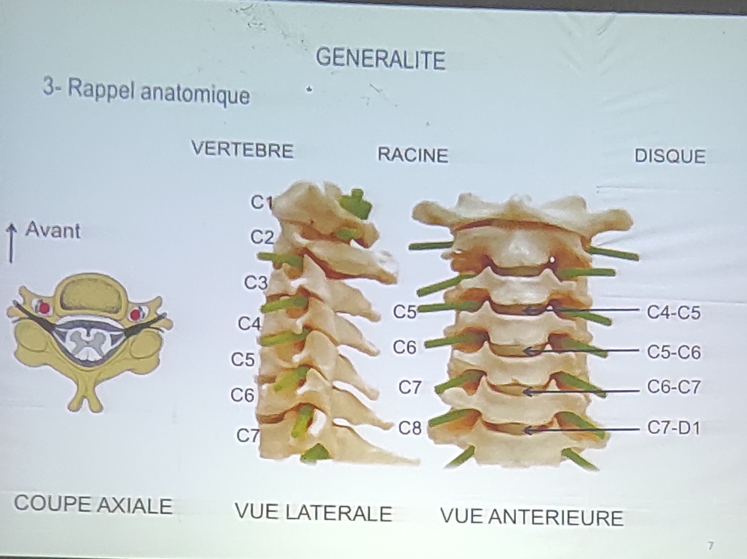
- Seuls C5 - C8 sont destinés aux membres supérieurs : pas de NCB C4

Rappel anatomique et physiologique
Topographie radiculaire | Motricité | Sensibilité | Réflexe
C5 | Epaule et rotation externe | Deltoïde | Bicipital
C6 | Avant-bras : flexion et supination | Face antérieure du bras, face externe de l’avant-bras, pouce | Bicipital, stylo-radial
C7 | Avant-bras et doigts : extension | Face postérieure du bras et de l’avant-bras, dos de la main, index | Tricipital
C8 | Opposition du pouce, flexion P3/P2, P2/P1 | Face interne (bras, avant-bras), 4ème et 5ème doigts | Cubital

Etiopathogénie de l’HDC
- Dégénérescence discale (processus de dégradation progressive du disque)
- Dégradation trophique discale
- Facteurs mécaniques : microtraumatisme à répétition
- Mouvements forcés
- Autres facteurs : mauvaise position au repos, fatigue, ...

Physiopathologie
- Conflit disco-radiculaire entraîne une douleur et déficit neurologique par
  - Compression mécanique d’une racine
  - Réaction inflammatoire, avec topographie précise
  - Compression de l’artère radiculaire
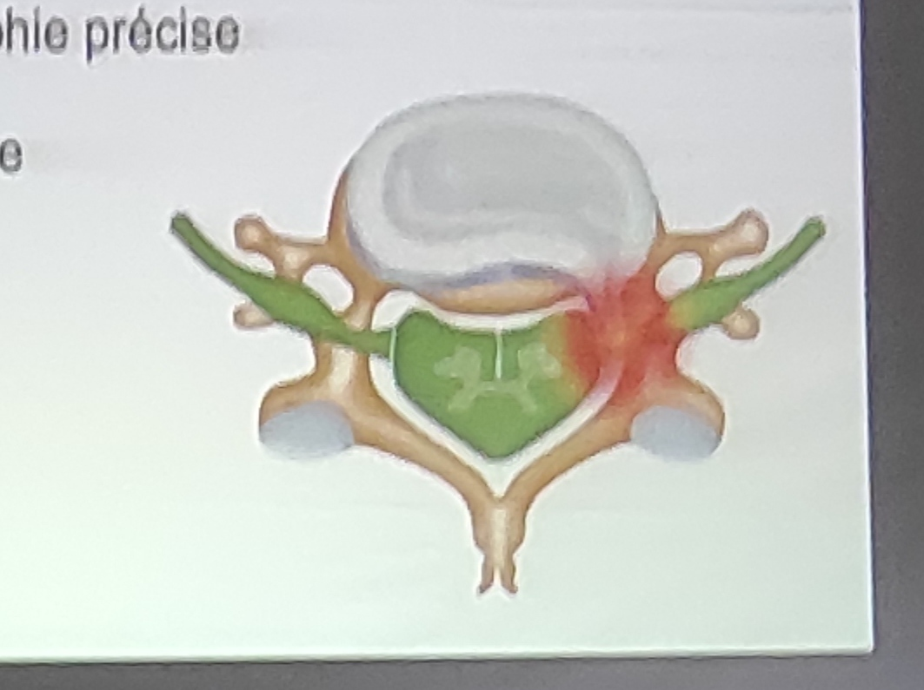

DIAGNOSTIC

DIAGNOSTIC POSITIF +++

TDD : NCB par une hernie discale molle
Il s’agit d’une cervico-brachialgie monoradiculaire de début brutal ou rapidement progressif chez un homme de moins de 50 ans

Interrogatoire
- Préciser :
  - Âge (40 - 50 ans)
  - Profession
  - Poids
  - Taille
- Mode de survenu :
  - Brutal
  - Après effort
  - Traumatique
  - Sport (rugby, sport de contact)
- Signes associés : nuqualgie, douleur inter-costale
- Caractères de la douleur :
  - Unilatérale, migratrice
  - Type : brûlure, serrement dans un étau
  - Intensité variable
  - Horaire : à recrudescence nocturne, aggravé par le décubitus (obligeant parfois le malade à dormir en position demi-assise)
  - Impulsive : exacerbée par la toux
  - Facteur calmant :
    - Repos
    - Soulagé par le fait de ramener les bras en arrière et en haut de l’omoplate (Signe de DESTEAU)
    - AINS

Signes physiques
- Signes moteurs et sensitif : systématisés à la radiculalgie
- Testing musculaire du membre supérieur (MRC)
  - 0 : aucune contraction
  - 1 : contraction visible ou perçu sans mouvement
  - 2 : mouvement actif sans pesanteur
  - 3 : mouvement actif avec pesanteur
  - 4 : mouvement actif contre une faible résistance
  - 5 : mouvement actif contre une forte résistance

Formes cliniques

Formes topographiques
Algie C5 | Douleur limitée à la face antéro-externe du moignon de l’épaule et de la partie supérieure du bras
Algie C6 | Douleur de la face antérieure du bras, de la partie externe de l’avant-bras, atteignant les deux premiers doigts surtout l’index
Algie C7 | Douleur de la face postérieure du bras et de l’avant-bras, aboutissant aux trois doigts médians et en particulier au majeur
Algie C8 | Douleur du bord interne du bras et de l’avant-bras descendant jusqu’aux deux derniers doigts et en particulier l’auriculaire

Formes graves
- NCB hyperalgique
  - Douleur insomniante
  - Continue, intense, d’emblée maximum
  - Non calmée ni au repos, ni aux antalgiques
  - Douleur > 7/10
- HDC paralysante
  - Douleur (NCB)+ déficit moteur
  - Cotation musculaire < 3/5

Examens complémentaires :
- Radiographie du rachis cervical systématique (face, profil, 3/4, ...):
  - Pincement discal
  - Arthrose
- Scanner cervical :
  - HDC : hypodensité latérale par rapport aux tissus épiduraux
- IRM : rapport du disque avec la moelle épinière et la racine
- Biologie : pas de syndrome inflammatoire, examen biologique : strictement normal

DIAGNOSTIC DIFFERENTIEL

Autres douleurs non nerveuses
- NCB C5 : pathologie périarticulaire de l’épaule (tendinite : douleur à la mobilisation de l’épaule)
- NCB C6 : Epicondylalgie (douleur à la palpation de l’épicondyle)
- NCB C7 : syndrome du canal carpien
- NCB C8 : Pancoast Tobias (Claude Bernard Horner, NCB C8, lyse costale)

Douleur non discale : NCB secondaire
- Tumorale :
  - Neurinome
  - Métastase vertébrale
  - Myélome
  - Ostéosarcome
- Infectieuse
  - Spolndylodiscite (infection de la vertèbre et du disque)
  - Épidurite (inflammation des tissus épiduraux)
- Inflammatoire
  - Spondylarthropathie ankylosante
- Pathologie intra-rachidienne
  - Méningiome
  - Tumeur intra-médullaire

DIAGNOSTIC ETIOLOGIQUE
- Facteurs de risque
  - Microtraumatisme
  - Après effort
  - Faux mouvement
  - HDC : Suspecté devant les facteurs de risque
  - Affirmé par le caractère clinique
  - Confirmé par le scan et IRM, biologie normale
- Scanner et IRM cervicale : protrusion discale
- Biologie : strictement normale

TRAITEMENT

Buts :
- Soulager le patient
- Lever le conflit disco-radiculaire
- Prévenir la récidive

Moyens

Médicaux
- Repos
- Antalgique pallier par pallier
- AINS ou corticoïde
- Décontracturant musculaire
- Certains médicaments anti-épileptiques : prégabaline

Infiltration épidurale : anti-inflammatoire local

Rééducation fonctionnelle, physiothérapie antalgique

Microchirurgie : discectomie

Indications
- Forme typique sans déficit moteur :
  - Traitement médical pendant 6 - 8 semaines puis infiltration épidurale 2 fois à 8 jours d’intervalle
- Forme grave :
  - Chirurgie :
    - NCB hyperalgique ou résistante au traitement médical
    - HDC paralysante : dissectomie
- Rééducation fonctionnelle : douleur chronique, après chirurgie

Résultats :
- Pathologie bénigne et favorable
- 90% sous traitement médical : guérison spontanée
- Après la chirurgie : disparition de la douleur dès le réveil du patient
- Récupération neurologique si déficitaire : 1-3 mois
- Récidive possible

CONCLUSION
- Pathologie dégénérative
- HDC : douleur cervicale et NCB
- Examen clinique : recherche les signes de gravité
- Chirurgie dans la forme grave ou résistant au traitement médical

